实验一、流水灯

一、实验目的

1.熟悉Vivado软件的设计流程全过程，学习计数器的设计；

2.掌握简单的逻辑电路的设计方法与功能仿真技巧；

3.学习并掌握VerilogHDL语言、语法规则；

4.学习使用VerilogHDL语言进行分频器的设计。

二、实验内容

1.VIVADO环境下源程序的编写、编译；

2.模拟仿真；

3.程序下载。

三、实验要求

设计一个功能模块使EGO1板上的八盏led灯流动起来，像流水一样。

四、实验原理

1.流水灯电路

led灯的每一次流动都是需要时间间隔的。也就是说，8盏led灯所对应的状态只有经过一段时间延迟后才能发生改变。

EGO1板载流水灯的电路如图所示，可以看出流水灯有一个公共地，所以只需要让FAGA引脚输出高电平就可以点亮流水灯。

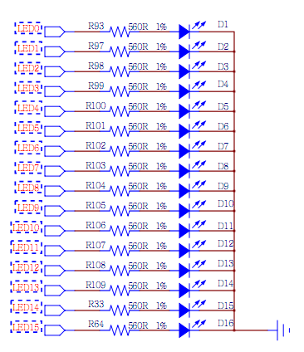

2.时钟分频模块

开发板上时钟为100Mhz，周期为10ns。人眼反应时间为0.1s，也就是说切换速度超过0.1s的时候，人眼是分辨不出来的，所以需要将led灯的亮灭持续一定的保持时间。也就说，驱动led的亮灭的时钟频率变得很低，人眼才能分辨出来，以呈现出流水灯的效果。

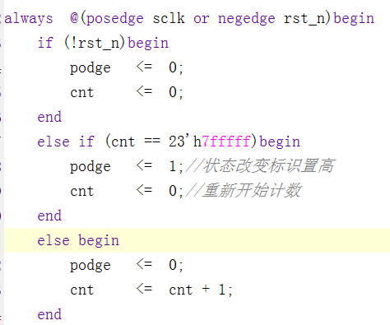

3.流水灯流动

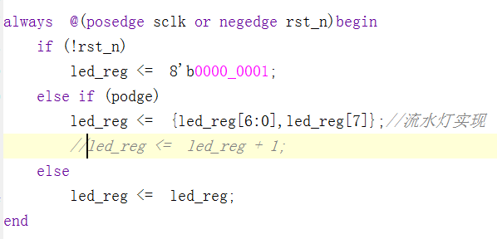

这里的{led_reg[6:0],led_reg[7]}实际上就是把led寄存器的最高位循环转移到最低位，实现位的流动。利用之前一步分频好的时钟信号，实现以一定频率流动的流水灯。

五、实验步骤

1.创建工程

（1）打开 Vivado2015.4， 选择 “Create New Project”， 创建一个新的工程。

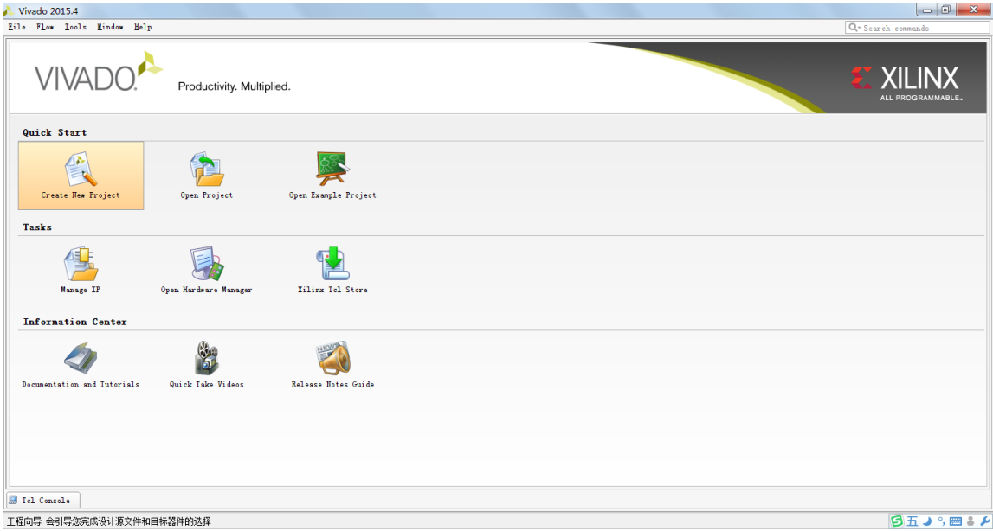

（2）进入新建工程向导,点击“Next”。输入工程名并指定工程所在的目录，确认勾选 “Create project subdirectory”。注意工程名及工程所在的路径中只能包括数字、字母及下划线，不允许出现空格、汉字以及特殊字符等。

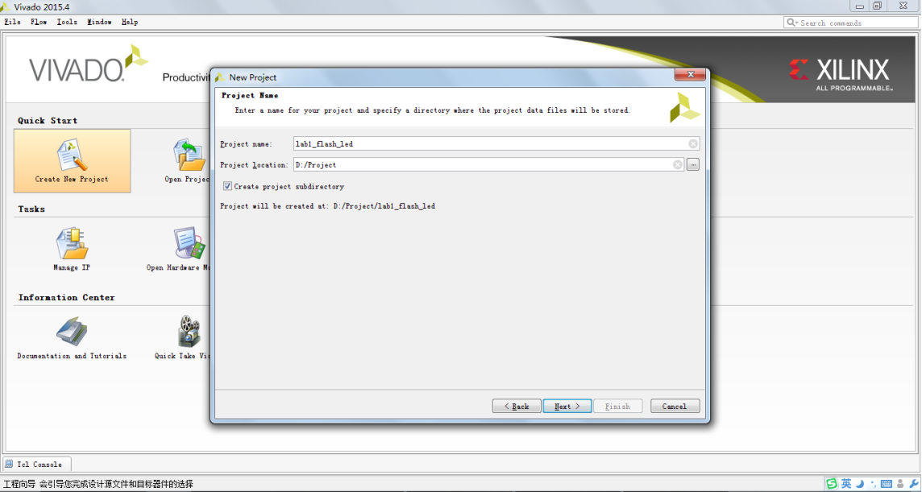

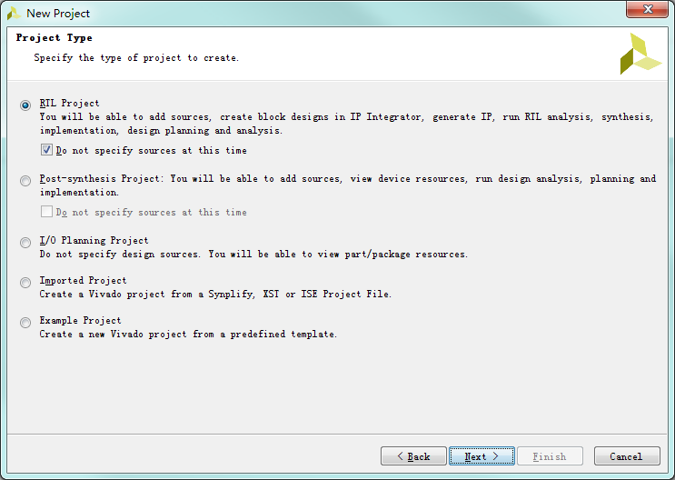

（3）进入器件选择界面，通过下拉按钮选择器件的系列、封装形式、速度等级和温度等级，在符合条件的器件中选中板卡对应的芯片。

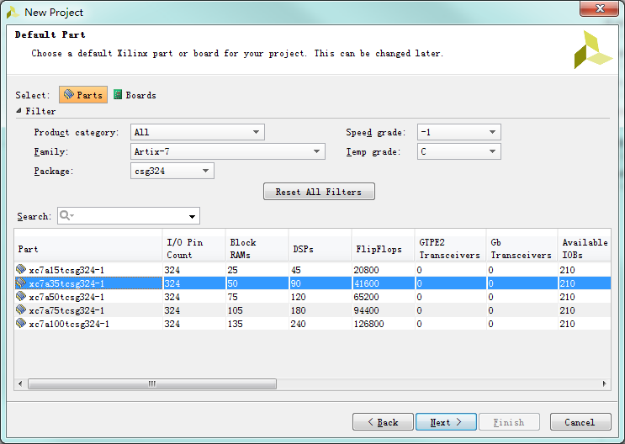

（4）点击 “Finish”，打开创建的工程。

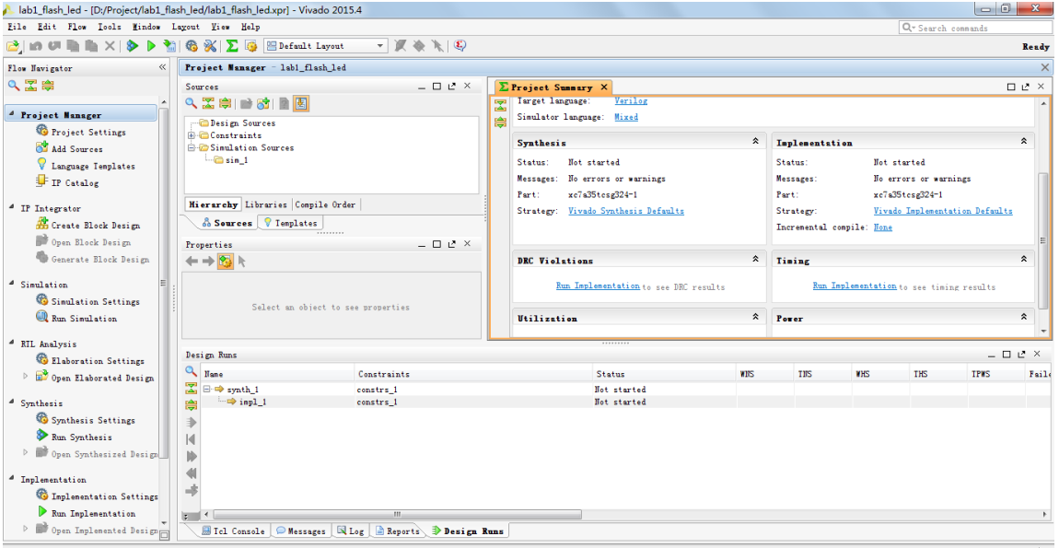

2.输入设计

（1）在左侧 “Flow Navigator” 栏中的 “Project Manager” 下点击 “Add Sources”， 在弹出的窗口中选择 “Add or create design sources”。

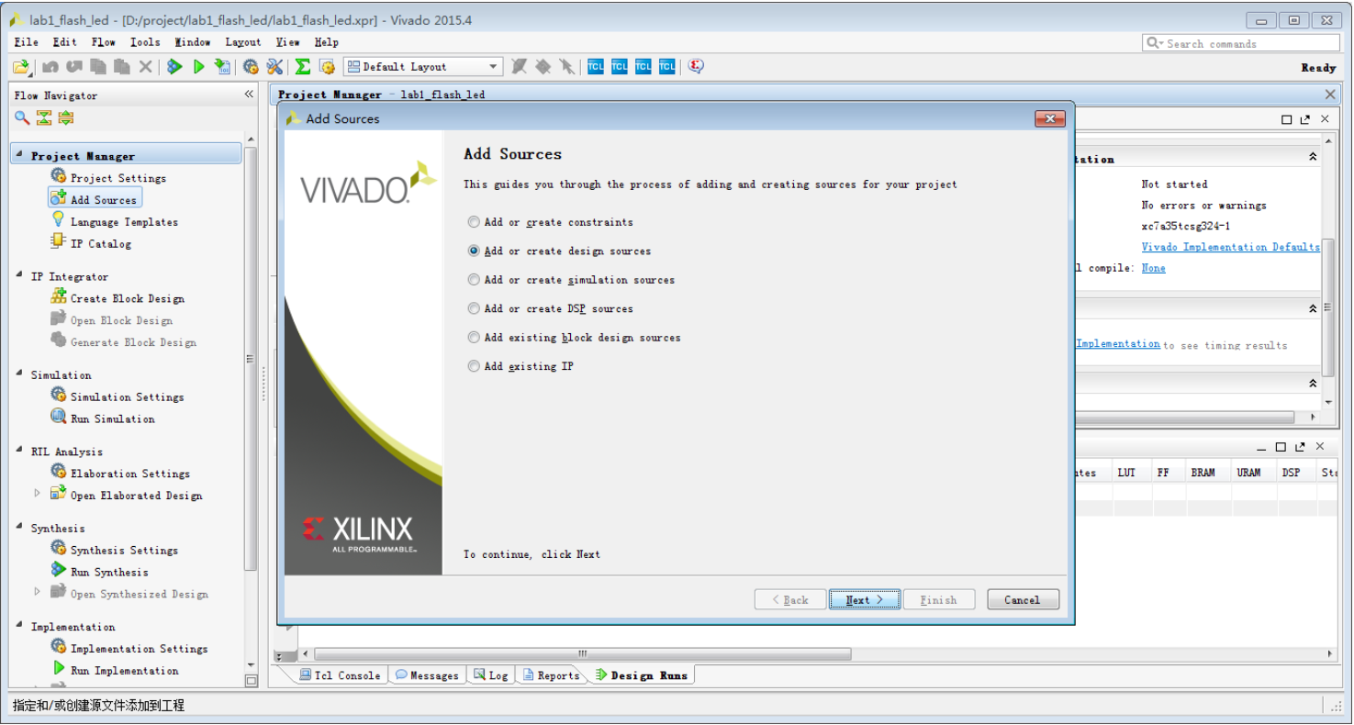

（2）点击 “Next”， 选择 “Create File”，

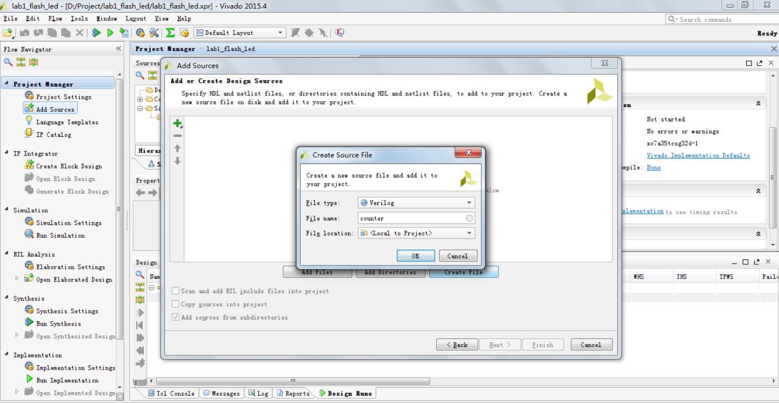

（3）输入文件名“counter”,点击 “OK”， 然后点击 “Finish”

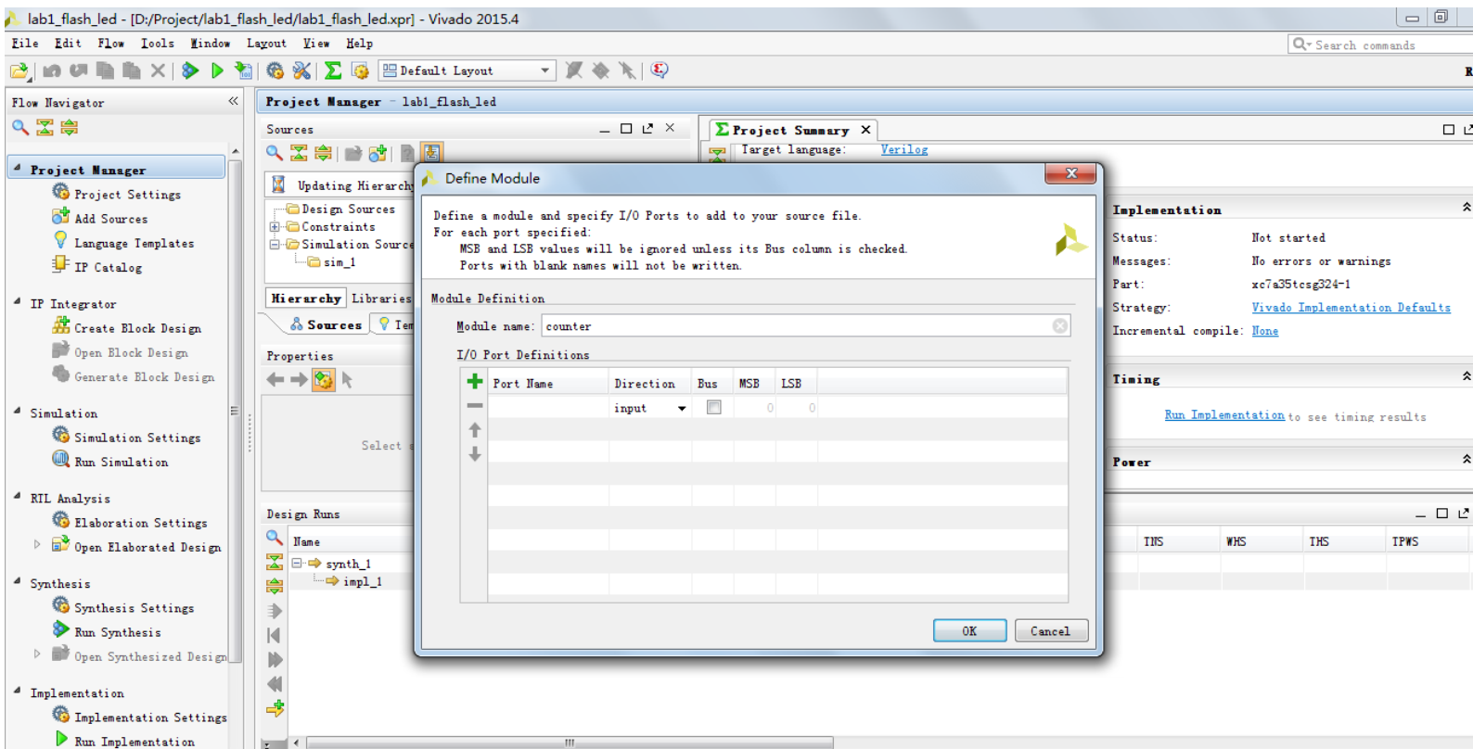

（4）点击 “OK”， 在弹出的对话框中选择 “Yes”。

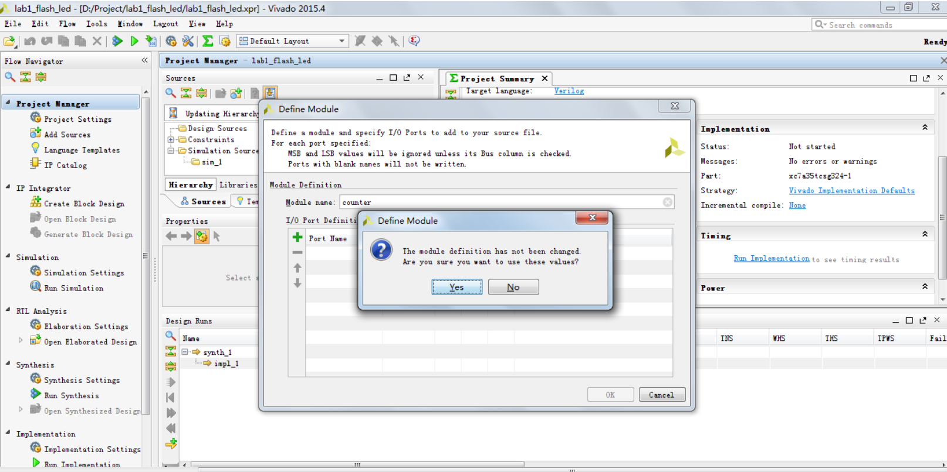

（5）在 “Sources” 窗口中的 “Design Sources” 下双击创建的源文件“counter.v”将其打开。

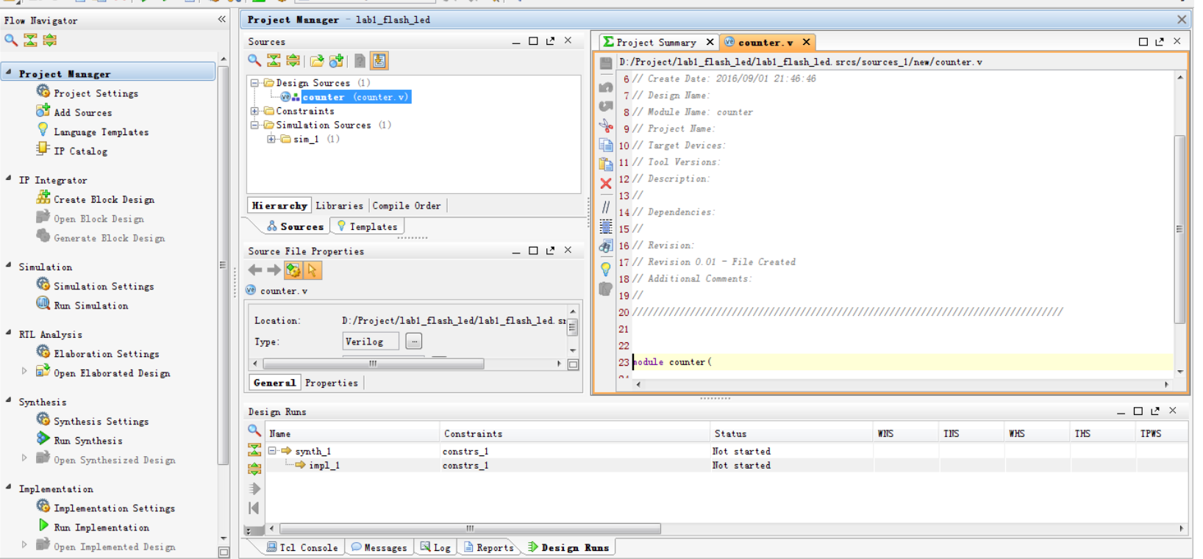

（6）在右侧的文档编辑窗口用 verilog 语言完成计数器模块 counter.v 设计（图中文件名为ex_led）

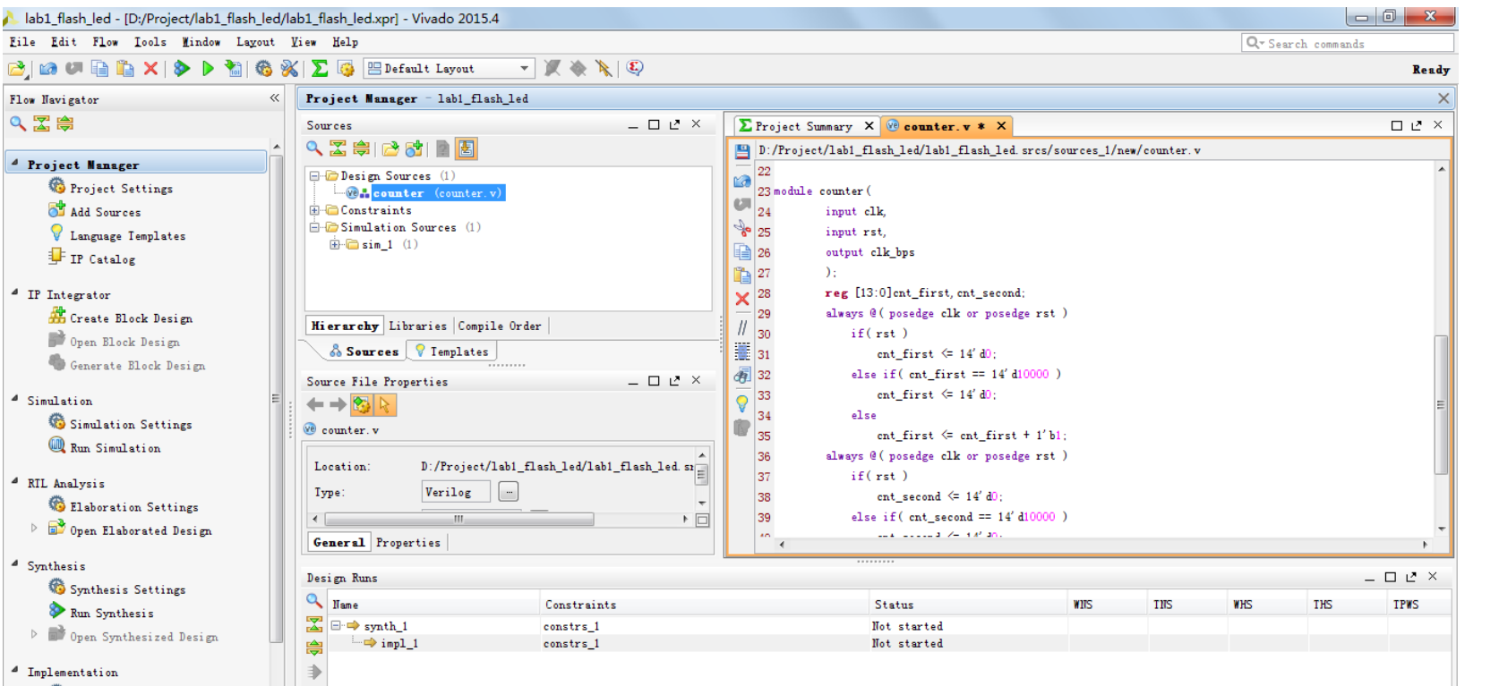

编辑代码：

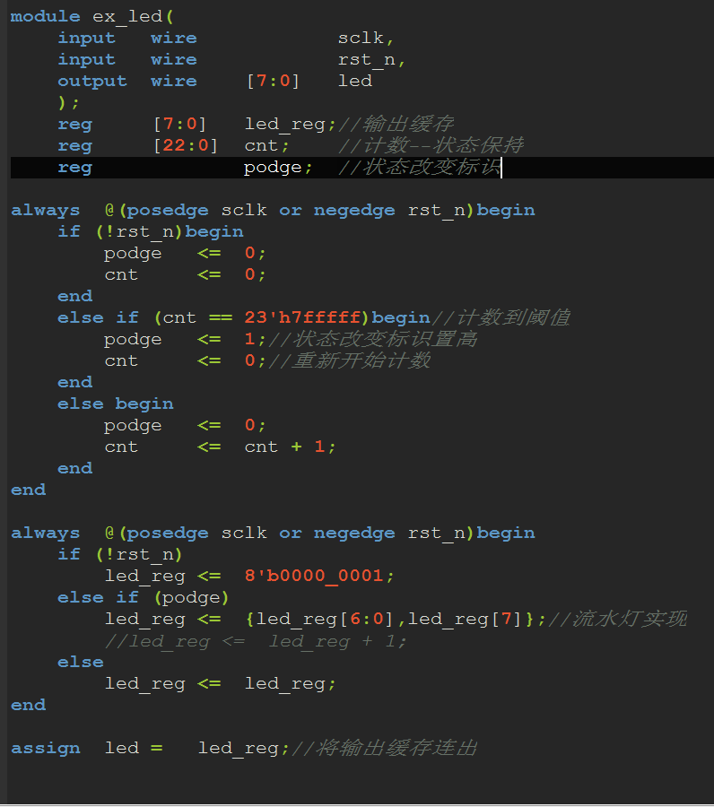

（7）vivado程序编译

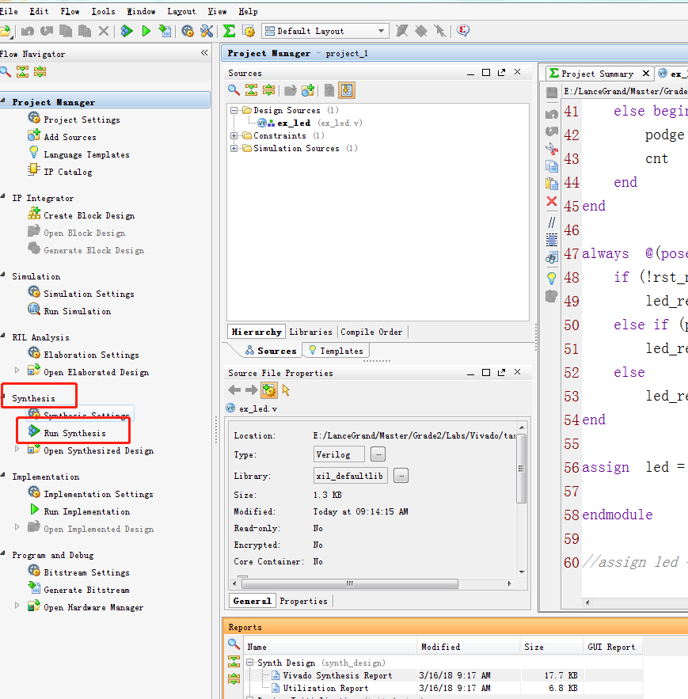

编译成功后双击 Schematic 可以查看 RTL 级电路图

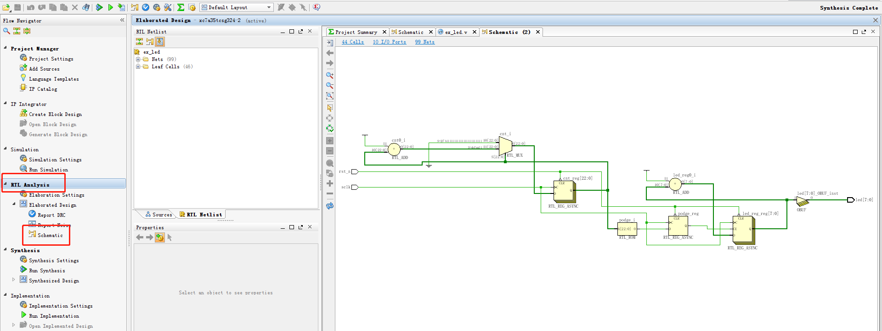

3.添加约束

（1）右击约束子目录下文件夹，选择 Add Sourse…

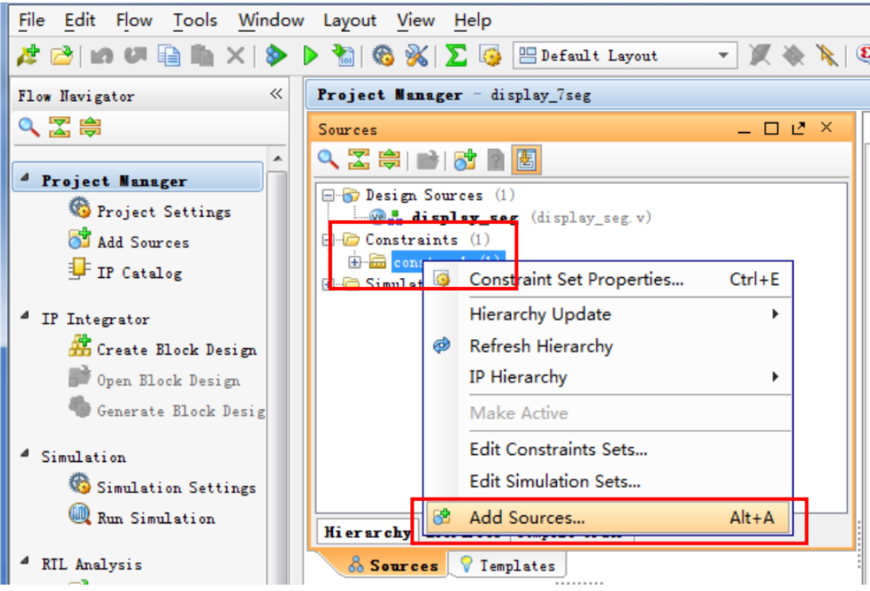

（2）选择第一项 Add or create constraints,点击 Next

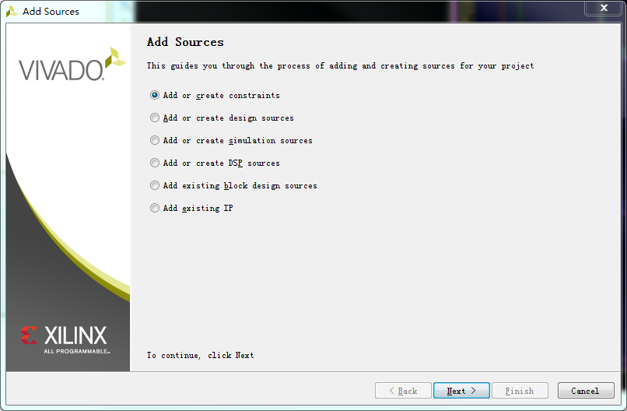

（3）选择 Create File…弹出下面的窗口，填写约束文件的文件名 ic_led

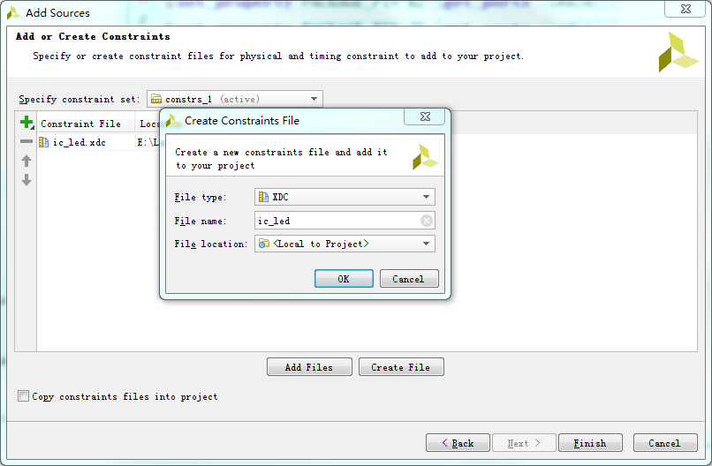

根据开发板电路原理图编写约束文件如下：

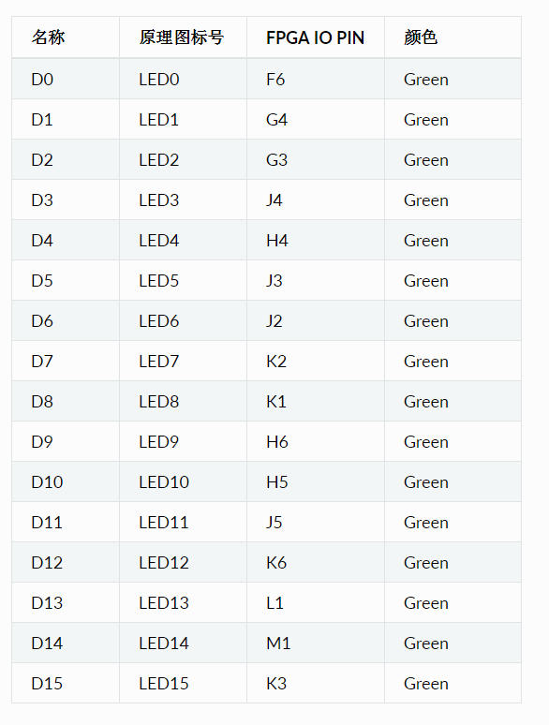

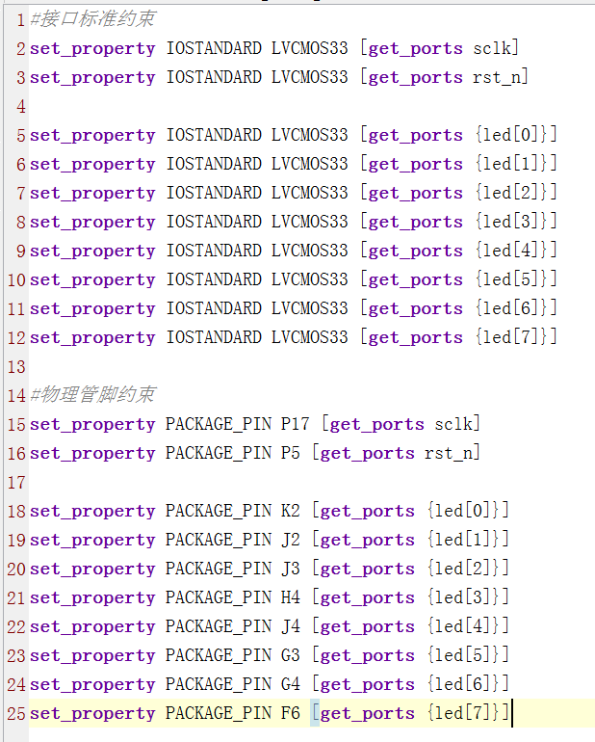

（4）单击 Run implementation，运行完成后弹出下面窗口

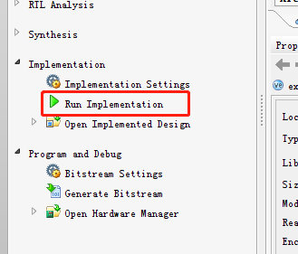

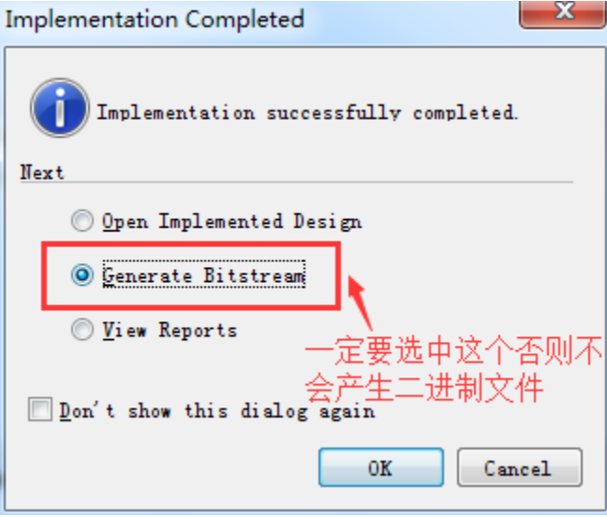

（5）运行完成生成比特流文件完成后，选择 Open Hardware Manager

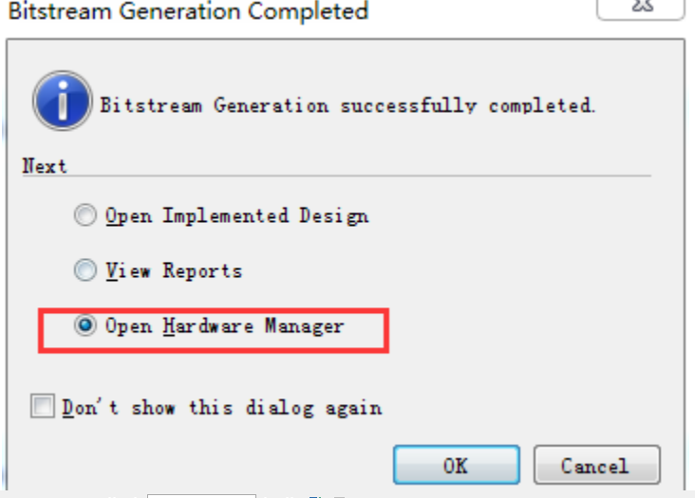

（6）将实验板通过 USB 连接至电脑，然后点击 Auto Connect

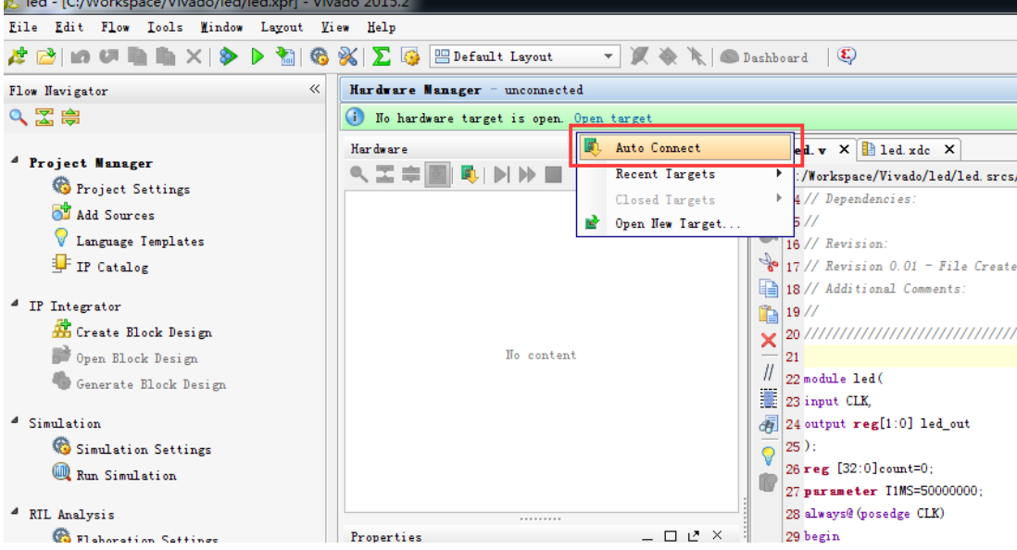

（7）连接成功后，右击 FPGA 芯片选择 Program Device

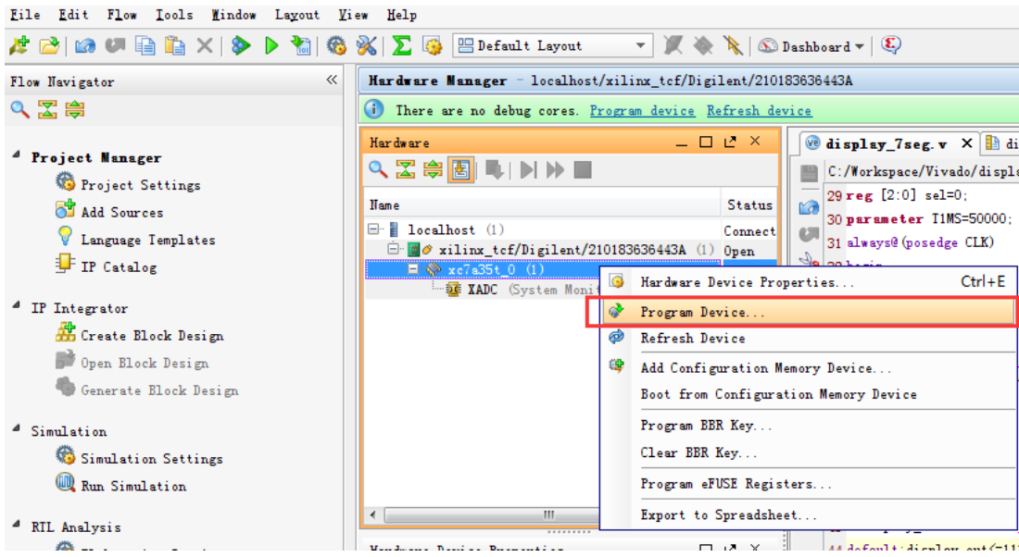

（8）在弹出的对话框中 “Bitstream File” 一栏中已经自动加载本工程生成的比特流文件，点击 “Program” 对 FPGA 芯片进行编程

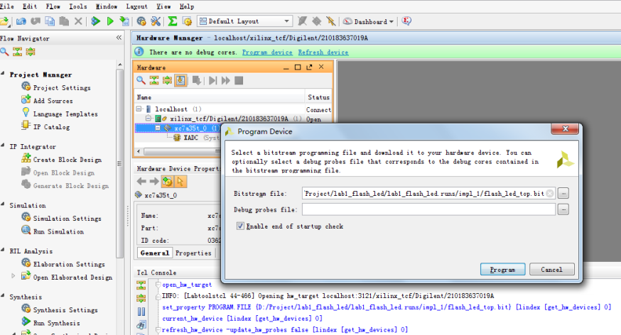

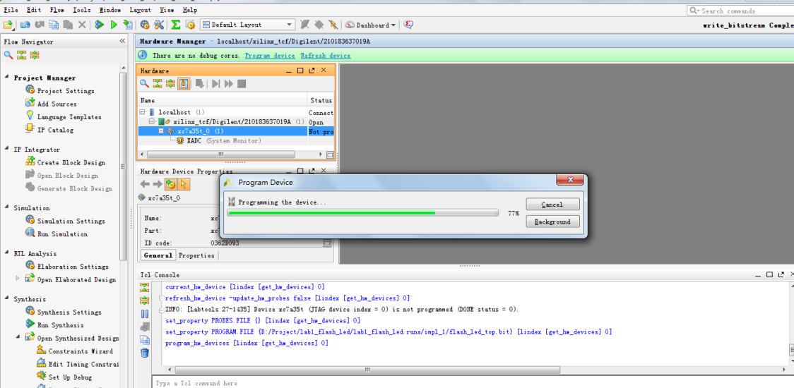

（9）下载完成后， 在板子上观察实验结果。拨下拨码开关 SW0 后，系统复位。拨上拨码开关 SW0后，8个灯能够依次的从右到左点亮。（注意复位按键置高）

六、实验结果

